Entornos
Menú
- Generación de Logs Manualmente
- Generación de logs con Log4j
- Cosas
Generación de Logs
La manera manual de realizar logs es simple, se comienza declarando el objeto Filewriter (Filewriter fw = new Filewriter(“log.txt”, true)) donde el primer parámetro especifica el archivo donde se escribirán los logs o lo que se quiera, si no lo encuentra, lo crea. El siguiente parámetro es un booleano donde false, sobrescribe toda la información que había anteriormente y true cuando agrega la información. Esta función lo que hace entonces, es abrir el archivo y habilitar para escribir.
Una vez abierto el archivo, para escribir se hace con fw.write(“texto de ejemplo”), para cerrarlo es con fw.close. Sin embargo, esto es ineficiente, ya que cada vez que se ejecuta un fw.write físicamente se escribe en el disco siento esto un proceso lento, para solucionar esto, está el objeto BufferedWriter (lo que hace es acumular bloques de texto hasta ejecutar un flush o close donde recién ahí escribe físicamente en el archivo).
Para poder usarlo se debe importarlo con import java.io.BufferedWriter, se debe tener creado anteriormente un objeto FileWriter, la sintaxis es la siguiente BufferedWriter bw = newBufferedWritter(fw). Luego, escribir es igual que el anterior, con bw.write, bw.flush y bw.close()
Hay que tomar en cuenta que esta estructura de aperturas de archivos debe estar obligadamente dentro de un try catch ya que las operaciones con archivos pueden lanzar excepciones, si no tienes permiso para escribir, el disco está lleno, etc. (la excepción que se usa es IOException) lo que sería input output exception.
Además, en cada método que se usa o está relacionado con la escritura de archivos, se debe agregar throws IOException, esto significa que el método puede lanzar una IOException y no la maneja internamente, por lo que quien lo llame debe encargarse de tratarla.
Generación de Logs con Log4j
Log4j se compone esencialmente de una API de registro llamada Log4j API y su implementación de referencia llamada Log4j Core.
Los requisitos previos a la instalación es una lista de materiales para gestionar las versiones de las dependencias.
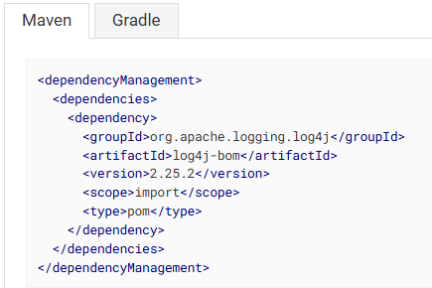
Para poder Logear, primero se necesita una instancia Logger dentro de Log4j.properties
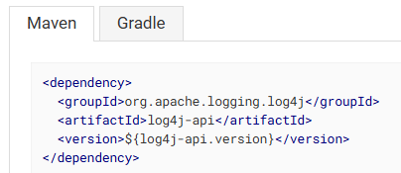
Se puede usar la instancia Logger para registrar eventos mediante métodos como info() ‘log_level’, warm() ‘log_level’ error(), etc. Estos métodos reciben su nombre del nivel de registro que representan, lo que permite categorizar los eventos de registro según su gravedad. El mensaje de registro también puede contener marcadores de posición que se reemplazarán con argumentos que se pasen al método.
